翼受理[CRM]16016[CSB]16079 关于翼受理门户拆机功能迁移新版的业务需求_操作手册
作为翼受理系统功能完善的一部分，企业信息化部新开发了关于翼受理门户拆机功能迁移新版的业务需求的操作流程
ITSM需求号：173523672
具体要求、流程和注意事项说明如下：
- 对主套餐做拆机
- 用一个资产（主卡下带有促销与可选包、还带有副卡【副卡下也带有可选包、促销】、宽带加装包【带有可选包】、固话加装包【带有可选包】、融合的75可选包、宽带非根产品优惠销售品），该C主卡下的，促销1（话补促销，违约金标志为Y），10天内到期，促销4（话补促销，违约金标志为Y），2个月后到期，副卡1、宽带加装包、固话加装包、副卡3、副卡4、副卡5所有，都为当月到期，副卡2为当月到期，但其下的促销为2个月到期，其他的都为2个月后到期，用一个有“销售品退订，销售品退订（政企）”定位进入新版翼受理
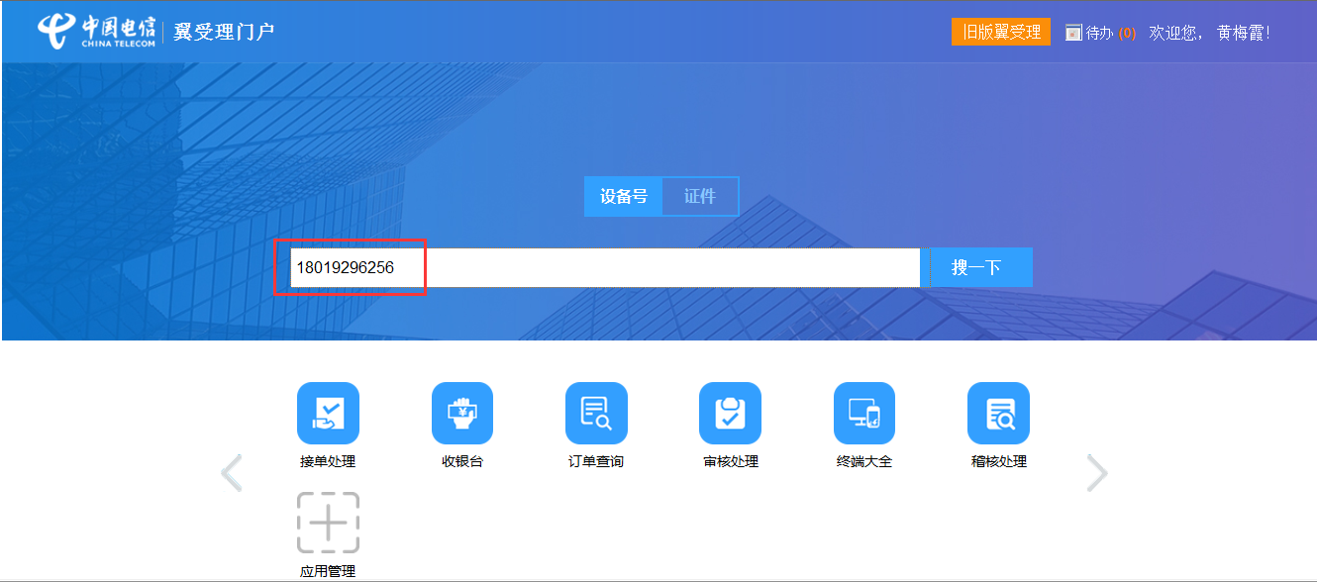
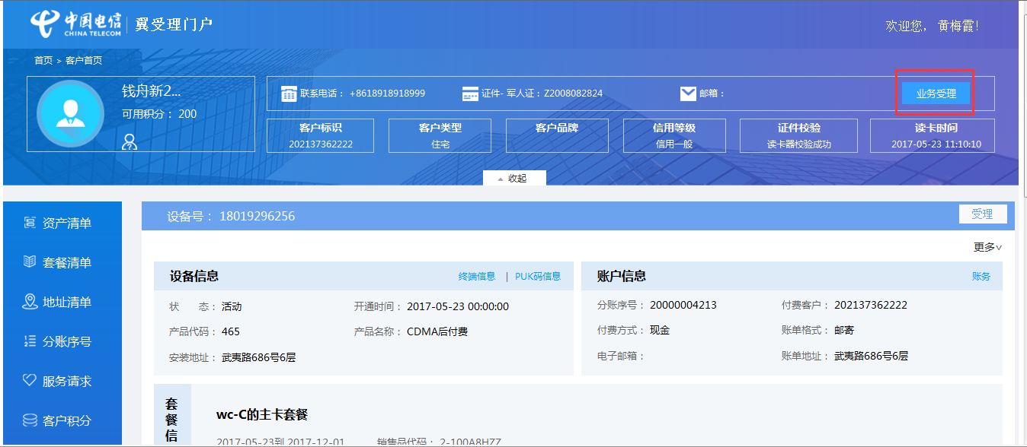

- 点击业务受理，选择拆机业务下的新-拆机模块，跳转到经办人界面
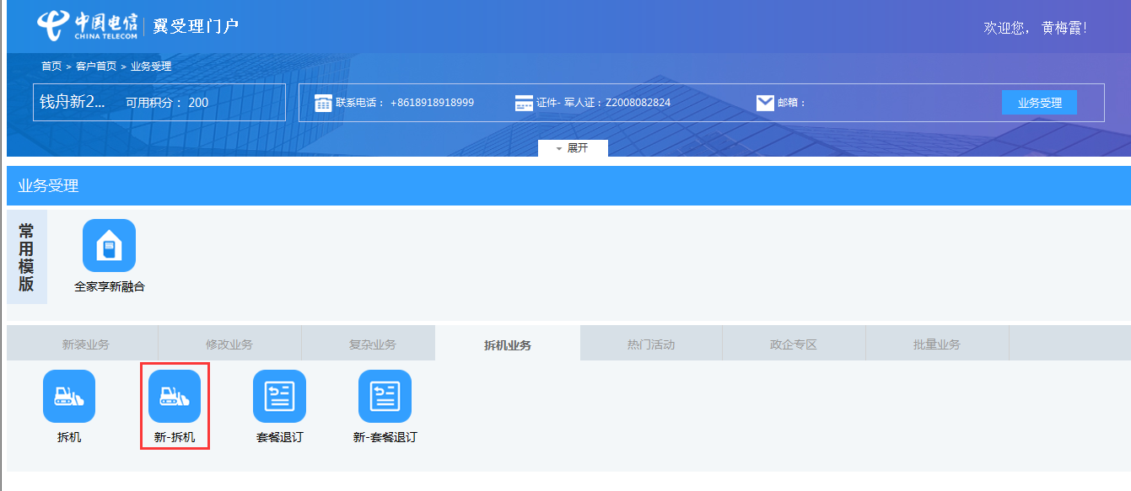
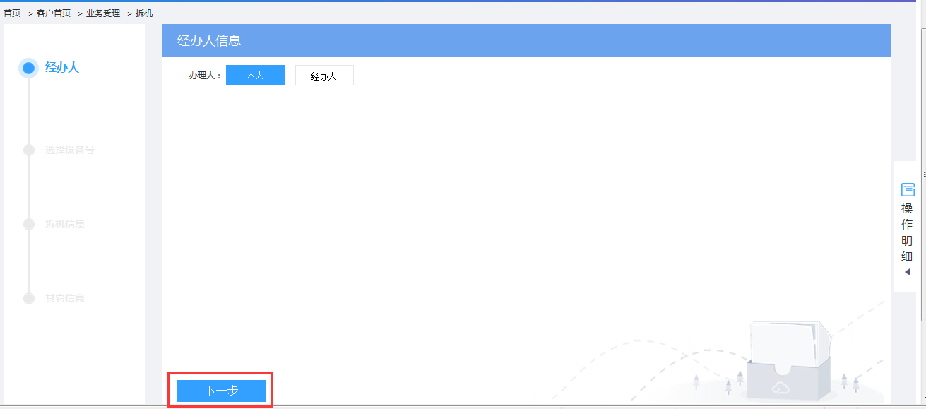
- 点击下一步，进入选择设备号界面，选择上面的C主卡对应的设备号
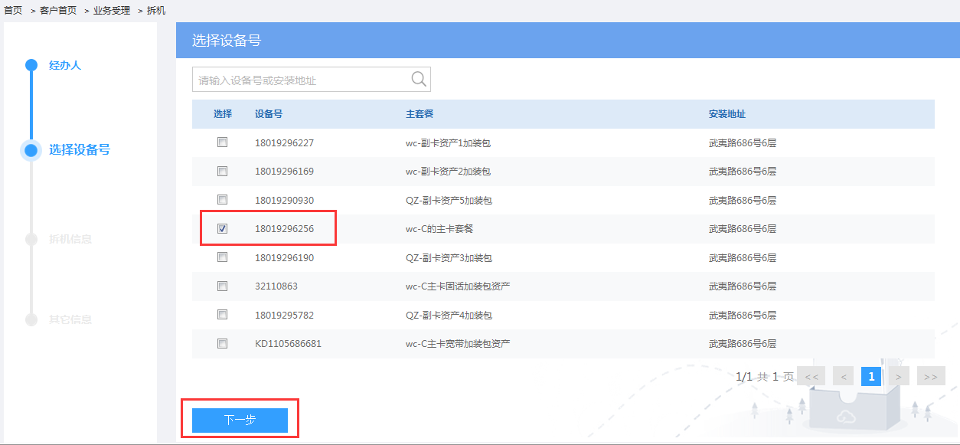
- 点击下一步，跳转到拆机信息界面
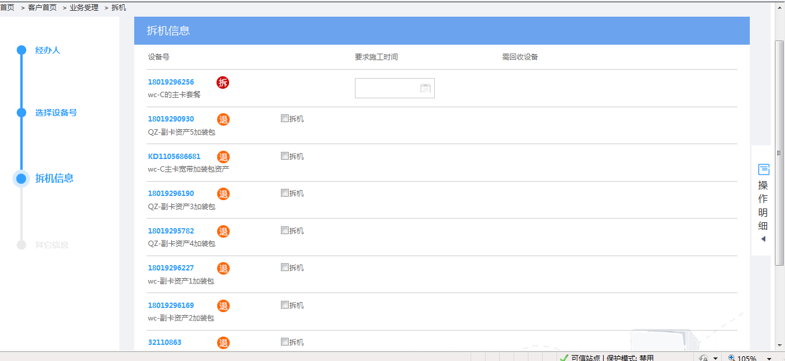
- 点击下一步，跳转到其他信息界面，点击确定，进行预校验
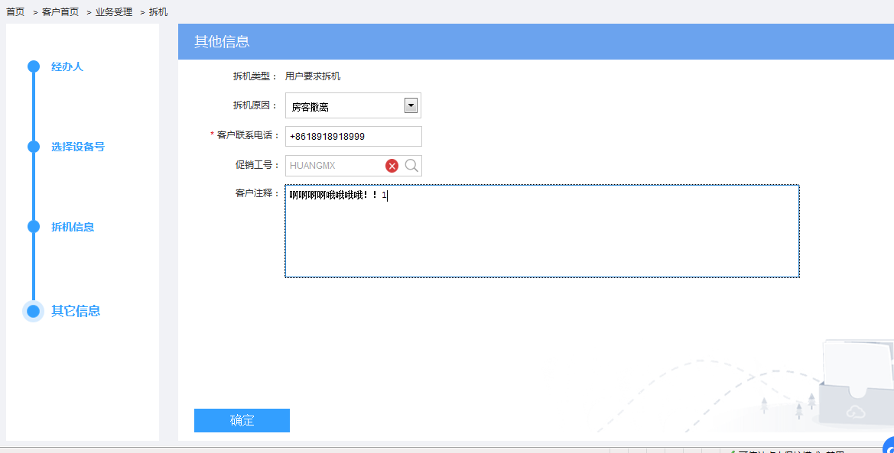
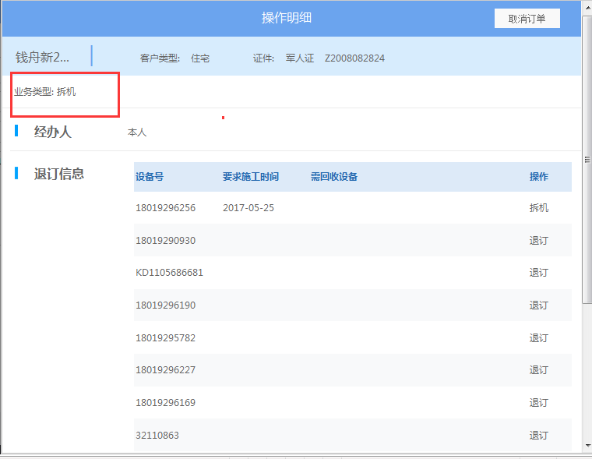
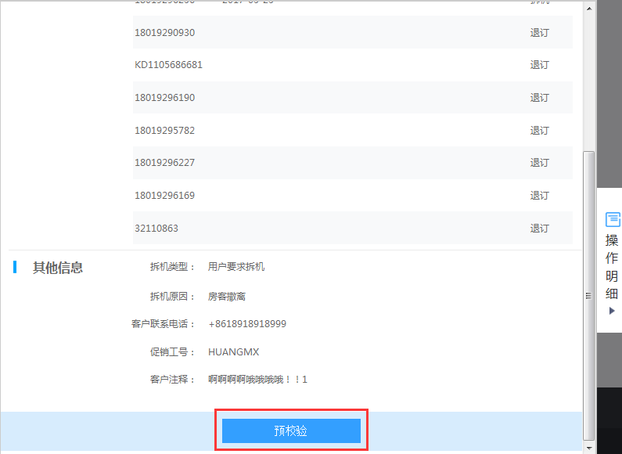
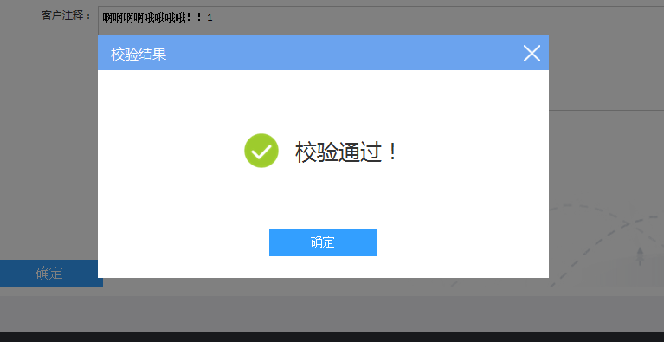
- 预校验通过后，进入二次确认界面，点击确定跳转到费用信息界面
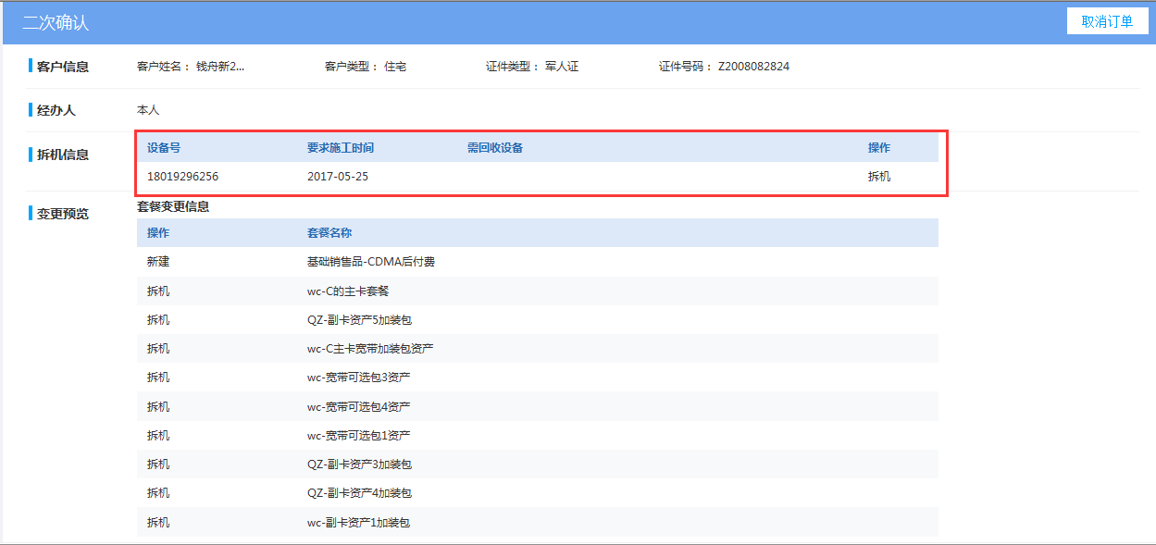
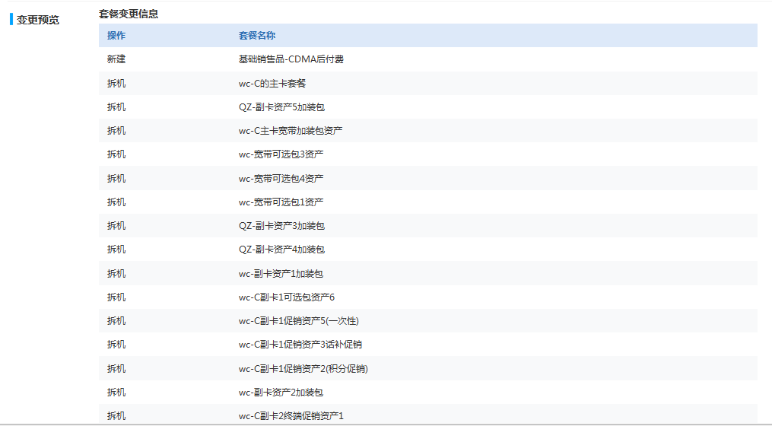
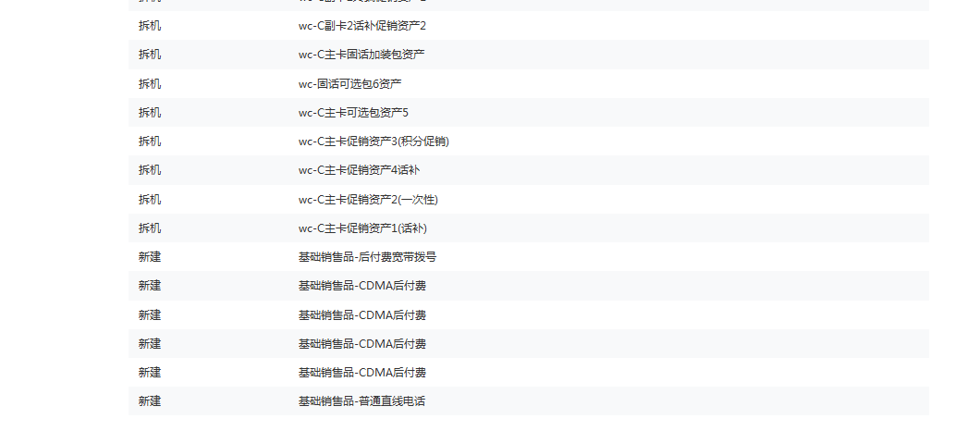
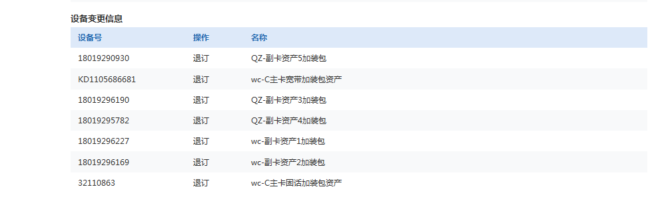
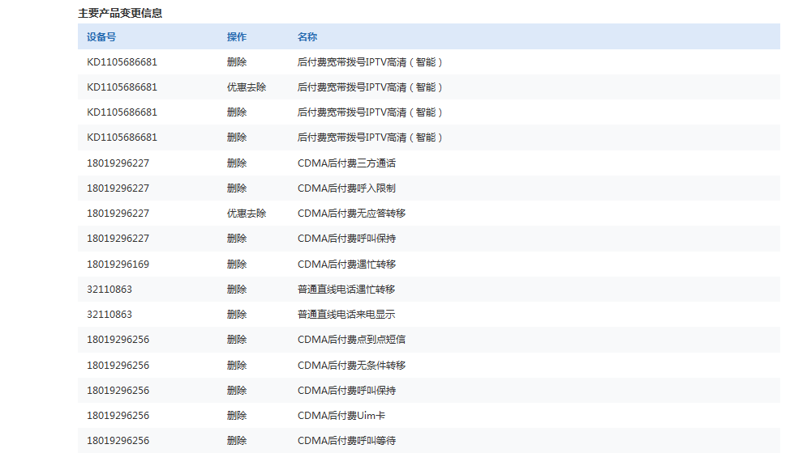
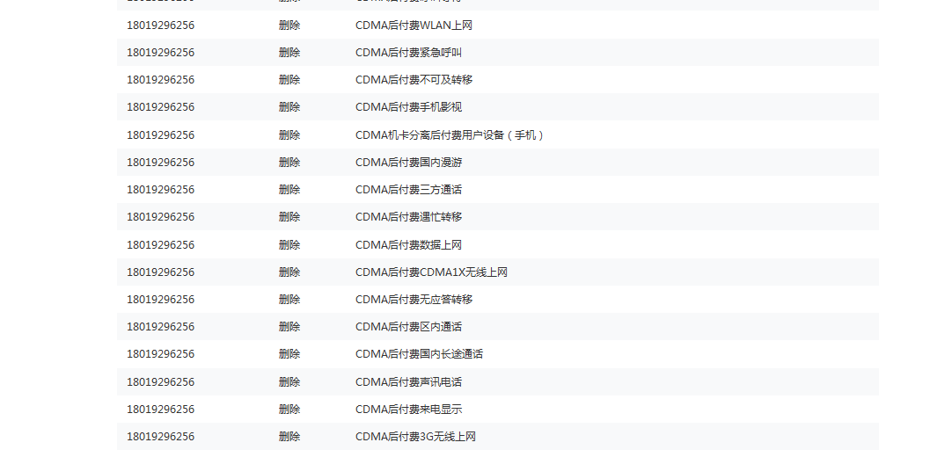
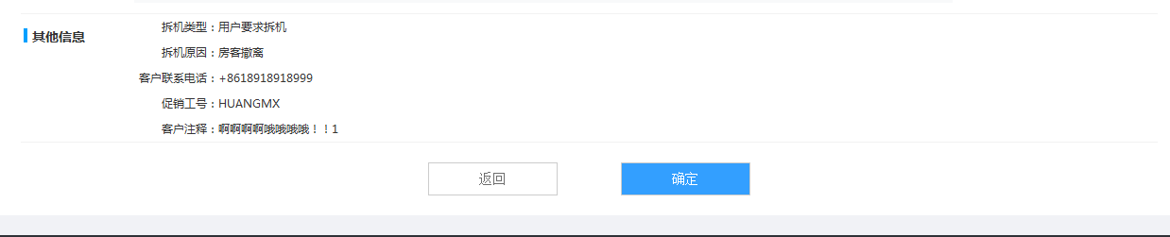
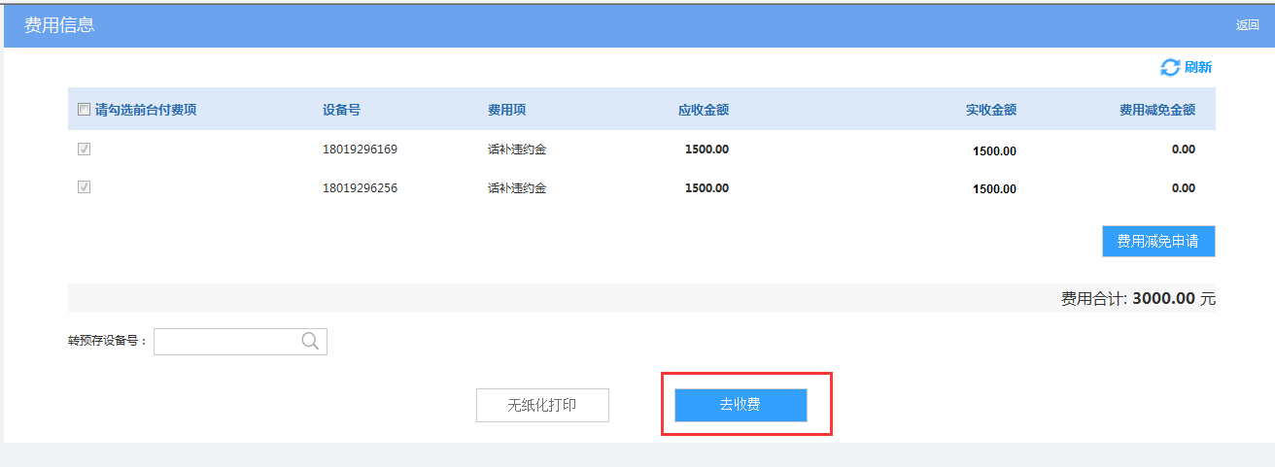
- 点击去收费，跳出弹框生成流水号，点击立即收费
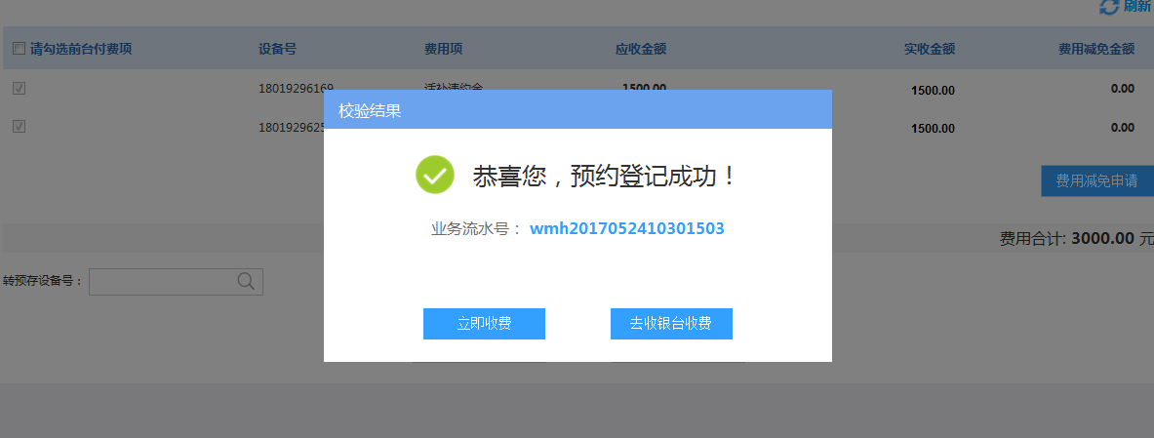
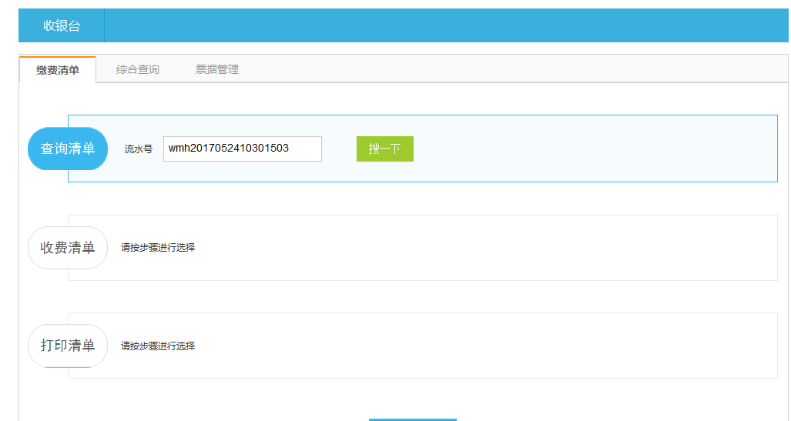
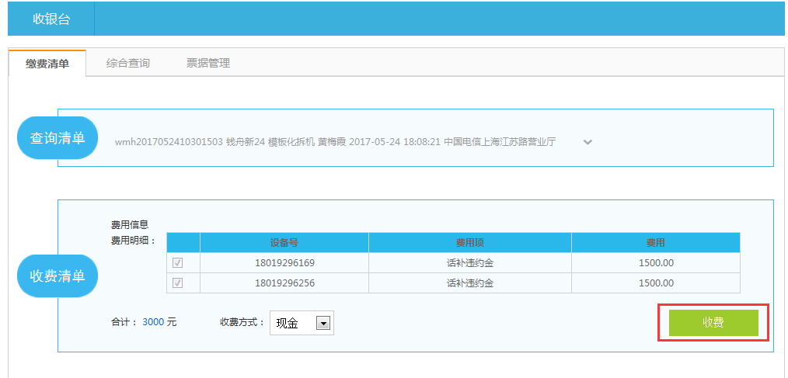
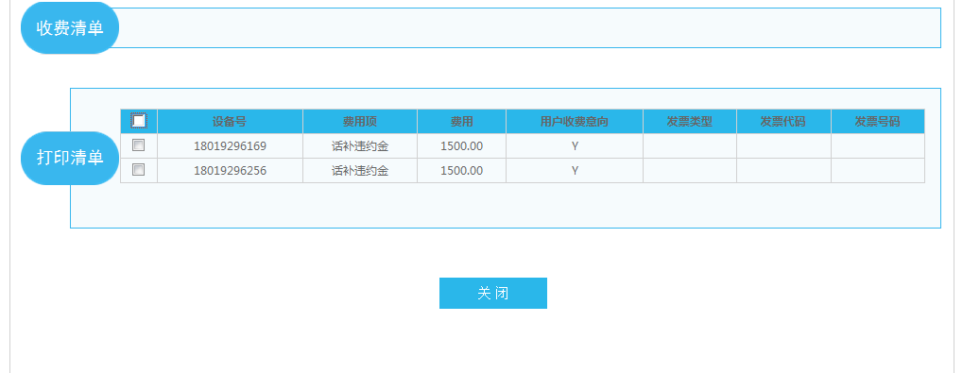
- 去CRM甩单日志查看，返回41，生成订单
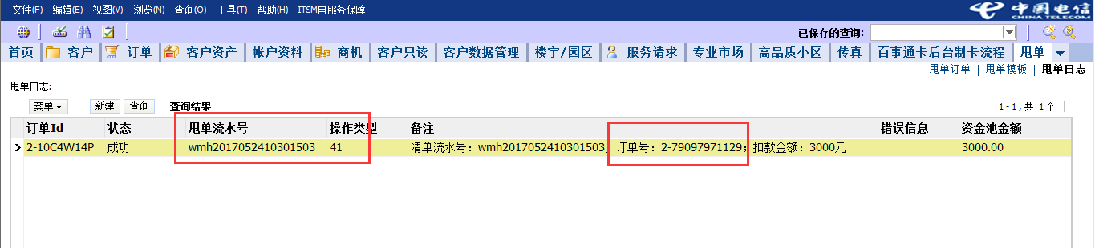

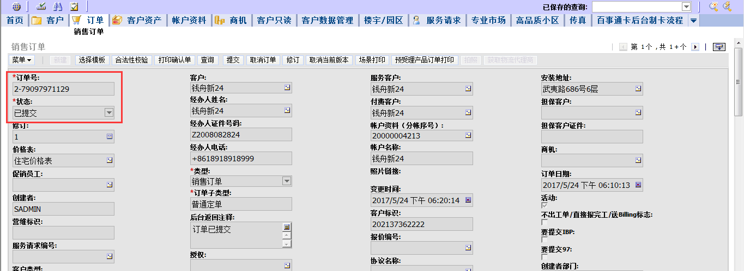

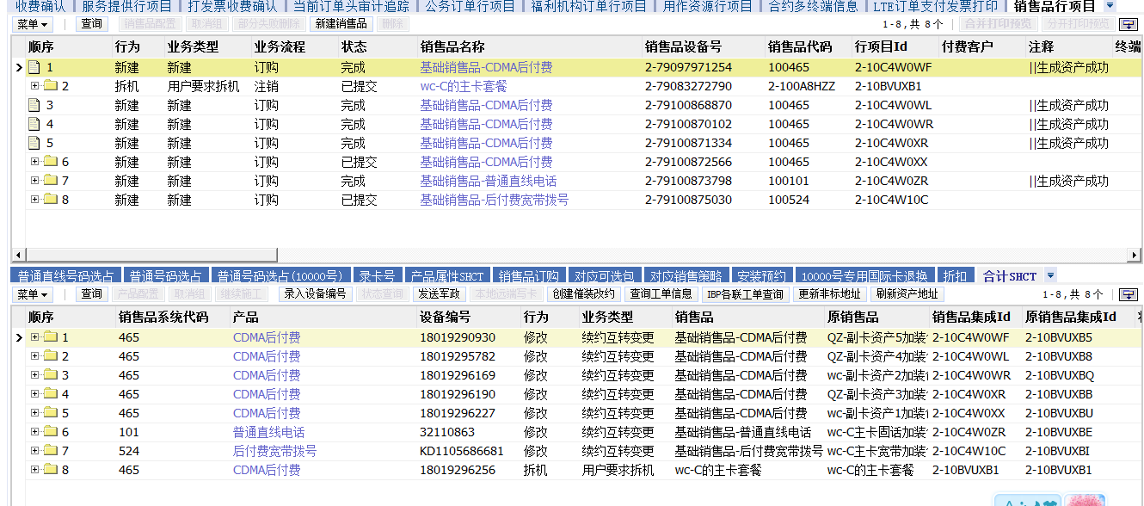

关键字：拆机

企业信息化部

